# 輸入內容：

* 1. 案件編號

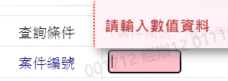

* 1. 借戶戶號

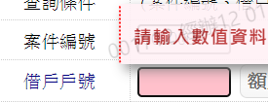

* 1. 統一編號

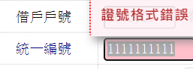

* 1. 核准編號

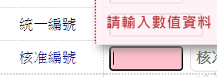

5. 房貸專員



以上都沒輸入

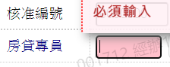

6. 額度編號

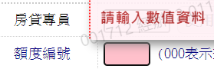

7. 銷號狀態

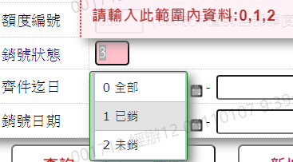

8. 齊件迄日

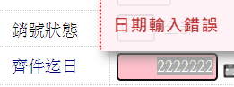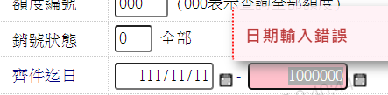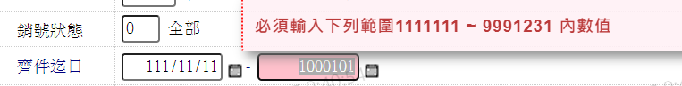

9. 銷號日期

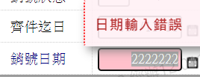

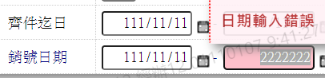

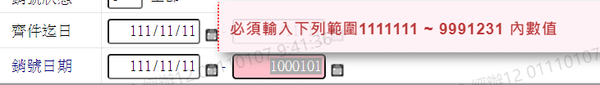

# 輸出內容：

